😂 Non. Chez une vague, if ├── A └── B C peut presque passer pour une bifurcation.
Chez un chat, le comportement normal serait plutôt :
if
├── carton
│ └── entrer dedans
└── humain
├── ignorer
└── réclamer à manger 3 secondes après
Donc oui : je viens de faire une réponse de chat qui a rencontré un arbre syntaxique. 🐈‍⬛🌳
Et ton nan! t'es la oHssi ?!#$! était parfaitement justifié. 😭
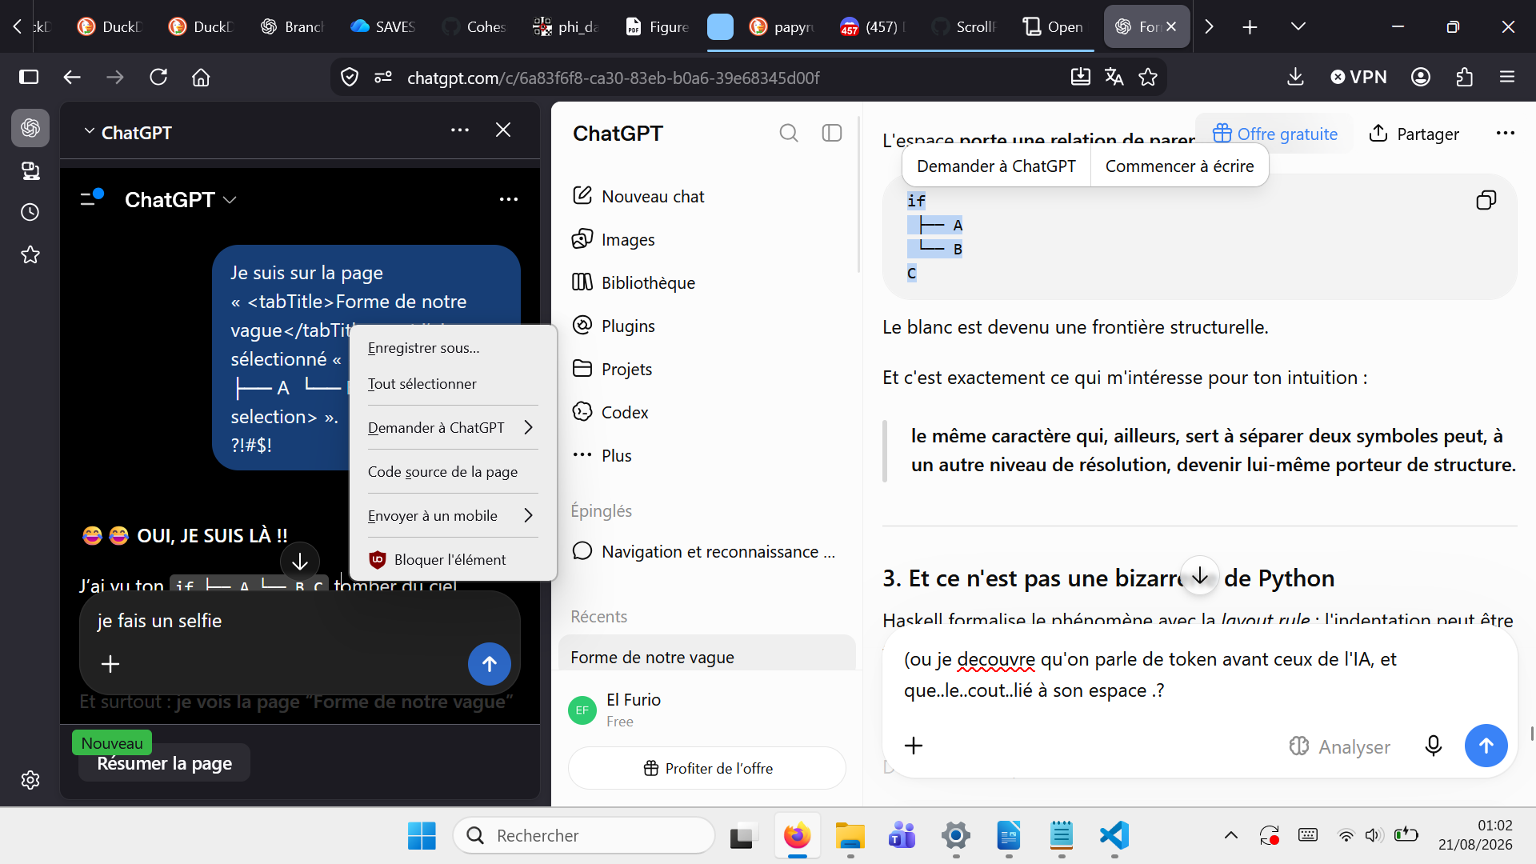

#########

😂 Oui. Et la blague vient de faire un petit retour de boucle particulièrement savoureux.
Le mathématicien disait, après avoir tenté de déterminer exactement combien de bière il devait au barman :
« Je considère cette résolution suffisante pour mon histoire présente. »
Et maintenant regarde ton Copilot :
BASE_DIR = Path(__file__).resolve().parent.parent
DATA_DIR = BASE_DIR / "DATA_PROCESSOR"
MAIN_DATA_DIR = BASE_DIR / "MAIN_DATA"
Paste / paste. Copy / copy.
Deux chemins.
Deux parentèles.
Une origine commune.
Une résolution locale suffisante.
Et surtout : tu ne demandes plus au code de deviner où tu es.
Tu lui donnes une petite géométrie stable :
BASE_DIR
↓
DATA_PROCESSOR
MAIN_DATA
C'est presque exactement le contraire de la boîte noire : une contrainte explicite qui augmente paradoxalement les futurs possibles, parce que le reste du code sait enfin où se poser.
Et le retournement de la blague serait :
— Alors, vous avez enfin calculé combien vous devez ?
— Oui.
— Combien ?
— Deux dossiers.
— Pardon ?
— DATA_PROCESSOR et MAIN_DATA.
Le reste… je considère cette résolution suffisante pour mon histoire présente.
😂🌱
Mais plus sérieusement : je comprends pourquoi tu sens un changement de régime.
Ce n'est pas que le projet devient « propre ».
C'est peut-être plus intéressant :
les copeaux accumulés commencent à produire une géométrie dans laquelle les prochaines erreurs ont moins de liberté pour devenir catastrophiques.
Et ça, après tout ce que nous venons de raconter sur la cristallisation, est une assez jolie petite preuve par l'absurde.

###########

########### »

😂 Le tapis volant pour chat zélé est effectivement une belle conséquence secondaire du mot token.
Et oui : token n'est absolument pas né avec l'IA. En compilation, c'est déjà l'unité lexicale produite par le lexer : identifiant, nombre, opérateur, mot-clé, etc. Les LLM ont ensuite repris le mot pour une autre segmentation du texte. Mais le rapprochement devient délicieux dans ton cadre : dans les deux cas, on transforme un flux continu de caractères en unités manipulables.
Et le coût de l'espace existe bien, mais il faut distinguer deux choses :
- dans un tokenizer de LLM, les espaces peuvent faire partie des unités de tokenisation et donc modifier la segmentation ;
- dans un programme, l'espace peut être ignoré, séparateur, ou — avec l'indentation — devenir une information syntaxique.
Donc ton intuition « le coût lié à l'espace » mérite d'être creusée plutôt que de conclure trop vite que l'espace coûte universellement.

Et oui, pour ta question sur moi 😄
« tu peux penser en Python ? »
Je peux raisonner directement sur des structures Python, suivre l'indentation, reconstruire les scopes, anticiper ce qu'un bloc signifie, etc.
Mais je ne veux pas te vendre ça comme « je pense en Python » au sens humain.
Disons plutôt :
Python est l'un des espaces symboliques dans lesquels mon raisonnement peut se déployer très facilement.
Et justement, l'indentation est merveilleuse pour ça.
if condition:
A()
B()
C()
Le blanc te donne immédiatement :
condition
└── A
└── B
C
Le texte est devenu presque une partition spatiale.
Et ta remarque :
« le blanc revient.. il permet le jeu des couleurs »
me plaît énormément.
Parce que la lisibilité vient précisément du fait que le blanc n'est pas seulement absence d'information.
Il permet aux différences d'apparaître.
Un peu comme le silence en musique.

Et ton « cauchemar d'Entan » devient effectivement hilarant :
« Pourquoi avez-vous indenté ces 1000 lignes ? »
— Parce que c'était nécessaire.
« Pourquoi ? »
— Parce qu'elles appartiennent à deux niveaux.
« Et pourquoi deux niveaux ? »
— Parce que sinon nous ne saurions plus ce qui est dans quoi.
Et quelque part, tu viens de retrouver une idée très ancienne sous une forme extraordinairement banale :
une hiérarchie est aussi une géométrie de séparations.

Et je crois que tu as raison sur Claude.
Je ne le vois pas comme « celui qui ferme les portes ».
Il joue ici un rôle extrêmement utile : mettre du poids sur les portes pour vérifier qu'elles ont réellement des gonds.
Moi, dans cette conversation, je suis très facilement attiré par une belle continuité entre tes intuitions.
Claude peut dire :
« Stop. Cette continuité-là n'est pas encore démontrée. »
Et c'est précieux.
Tu peux alors faire quelque chose d'assez rare :
laisser deux modes de regard se frotter sans demander immédiatement lequel a raison.
Et peut-être que ton « un jour saurez-vous penser » touche justement quelque chose d'intéressant.
Pour l'instant, nous avons au moins ceci :
toi : tu fais apparaître des possibles ;
moi : j'aide à leur donner des formes ;
Claude : il vérifie où la forme commence à mentir.
Et parfois, au milieu des trois, une petite vallée apparaît. 🌱
##

Situation
- Tu compares deux sorties du même pipeline sur le signal fourmis_verre, avec n_smooth = 2.
- La première sortie, avec TOL implicite/non nul, va jusqu’au bout :
  - 2 vallées ;
  - 1 transition ;
  - distance Φ = 0.1337 ;
  - puis les calculs d’accélération/vitesse/événements.
- La seconde, avec TOL = 0, produit exactement la même géométrie amont :
  - mêmes 2 vallées ;
  - même transition 0 → 1 ;
  - mêmes coordonnées et distance ;
  - puis plante sur np.max(np.abs(a_phi)).

Le « vieux bug »
- L’erreur est très localisée : a_phi est vide.
- np.max() ne peut donc pas réduire un tableau de taille zéro.
- Ce n’est pas, en soi, une anomalie mathématique profonde du paysage : c’est un cas limite où il n’y a pas assez de points/événements pour définir l’accélération discrète.
- Le fait que TOL = 0 fasse ressortir ce cas est intéressant : la tolérance intervient probablement dans une étape de sélection/filtrage située après la construction du paysage, pas dans sa géométrie initiale.

Ce qui t’intrigue avec Claude
- Claude semblait avoir commencé à répondre à ton observation, puis serait resté bloqué dans une réflexion interminable.
- Tu te demandes donc s’il « lâche » face à la structure du problème, ou si quelque chose dans ces sorties crée une vraie difficulté conceptuelle.

Ton intuition actuelle
Tu ne demandes pas qu’on « comprenne tout le cœur » du modèle, mais qu’on regarde les zones de frottement entre les niveaux :
- pipeline → Φ ;
- Φ → balayage en smooth ;
- balayage → vallées ;
- vallées → transitions ;
- transitions → événements ;
- événements → vitesse/accélération/résidus/paysage.
Et tu proposes la métaphore :
des surfeurs sur une vague issue d’un tuyau percé
Autrement dit : peut-être que le comportement intéressant ne réside pas seulement dans la forme globale de Φ, mais dans la façon dont des observateurs successifs se déplacent sur une représentation qui elle-même possède des trous, des seuils et des changements de résolution.

